Синтез 2-арилзамещённых тиоморфолин-3,5-дионов – лигандов CRBN
Вебер Д.И.
Студент, 4 курс бакалавриата
Санкт-Петербургский государственный университет, институт химии,
Санкт-Петербург, Россия
E-mail: danilveb@mail.ru
PROTAC – инновационная техника деградации целевых белков в клетке при помощи бифункциональных молекул [1]. Одна часть такой молекулы представляет из себя лиганд непосредственно к целевому белку, связанный при помощи линкера с другой частью – лигандом к убиквитинлигазе. Таким образом обеспечивается близость лигазы к белку, что значительно повышает эффективность его уничтожения протеасомами. Такой способ позволяет эффективно избавляться от белков патогенов различных заболеваний, что обуславливает интерес химиков-фармацевтов к технологии PROTAC.
Сейчас активно ведётся поиск лигандов как к белкам патогенов, так и к различным убиквитинлигазам. Одной из таких лигаз является CEREBLON (CRBN), и 2-арилзамещённые тиоморфолин-3,5-дионы – перспективные претенденты на роль лигандов к ней. Нами предложен простой и эффективный метод получение тиоморфолин-3,5-дионов с ароматическими и гетероароматическими заместителями в положении 2.
В качестве исходных субстратов нами был выбран ряд ароматических альдегидов 1. Они вводились в реакцию Штреккера с получением циангидринов 2. Далее активация гидроксигруппы в соединениях 2 действием мезилхлорида и последующее алкилирование метилтиогликолята 3 приводило к получению цианоэфиров 4. Последние, без выделения, вводились в реакцию циклизации, протекающую в растворе уксусной кислоты в присутствии H₂SO₄, давая, тем самым, целевые 2-арилзамещённые тиоморфолин-3,5-дионы 5.
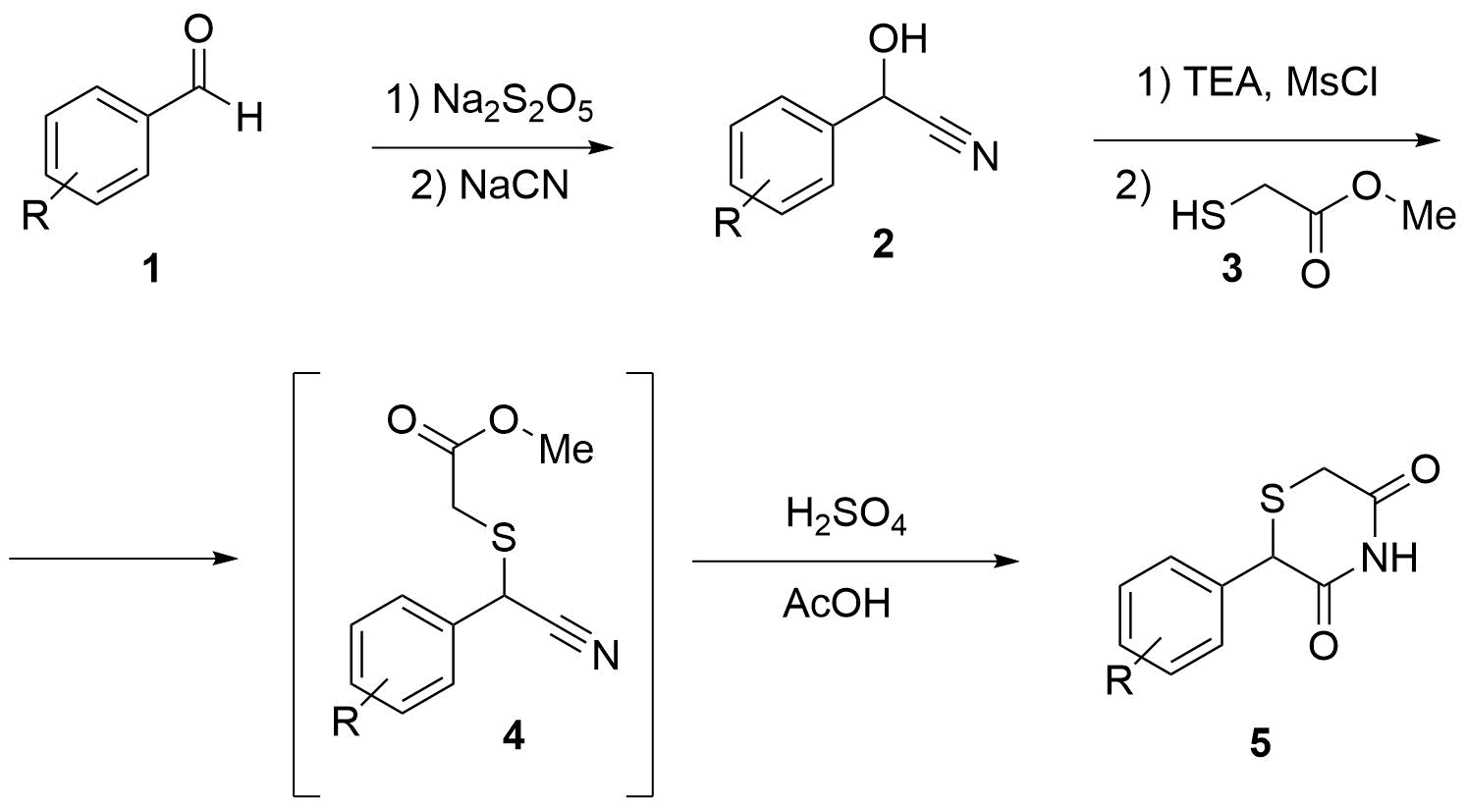
Схема 1. Синтез 2-арилтиоморфолин-3,5-дионов

Структуры всех полученных соединений были охарактеризованы методами ЯМР ¹H и ¹³C спектроскопии, а также данными HRMS.
Работа выполнена при финансовой поддержке Российского научного фонда, грант № 22-13-00005.
Литература
- Xinyi Li et al. Proteolysis-targeting chimeras (PROTACs) in cancer therapy // Molecular Cancer. 2022. Vol. 21, № 99, P. 1-30.

